QR-CODE ทะเบียนภูมิปัญญาท้องถิ่น
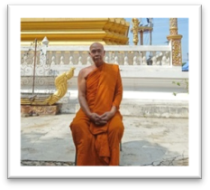

ด้านภาษาและวรรณกรรม
ปราชญ์ด้านตั๋วเมืองล้านนา
ชื่อปราชญ์ชาวบ้าน พระอธิการสุวี ปญญาธโร
ที่อยู่ 131 เจ้าอาวาสวัดบ้านล้อง หมู่ที่ 2 บ้านล้อง
ตำบลป่าซาง อำเภอป่าซาง จังหวัดลำพูน

เบอร์โทร 09-31689650
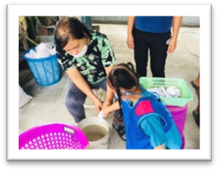
ด้านอุตสาหกรรมและหัตถกรรม
ปราชญ์การทำผ้ามัดย้อม
ชื่อปราชญ์ชาวบ้าน นางตวงพรรณ หอยแก้ว
ที่อยู่ 151 หมู่ที่ 2 บ้านล้อง ตำบลป่าซาง
อำเภอป่าซาง จังหวัดลำพูน
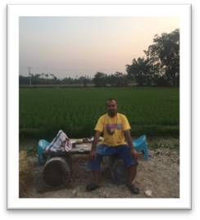

เบอร์โทร 084-3691774
ด้านเกษตรกรรม
ปราชญ์การทำเกษตรผสมผสาน
ชื่อปราชญ์ชาวบ้าน นายวีรวัฒน์ มีอาษา
ที่อยู่ 159 หมู่ที่ 5 บ้านปากบ่อง ตำบลปากบ่อง
อำเภอป่าซาง จังหวัดลำพูน
เบอร์โทร 086-397-2268

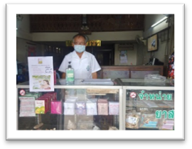

ด้านการแพทย์ไทย
ปราชญ์การทำยาสมุนไพร
ชื่อปราชญ์ชาวบ้าน นายบุญธรรม อินทะจักร์
ที่อยู่ 239 หมู่ที่ 1 ตำบลป่าซาง
อำเภอป่าซาง จังหวัดลำพูน
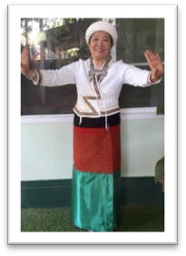

เบอร์โทร 086-6145936
ด้านศิลปกรรม
ปราชญ์การฟ้อนยอง
ชื่อปราชญ์ชาวบ้าน นายยุรินทร์ ธัญน้อม
ที่อยู่ 542 หมู่ 1 ตำบลป่าซาง อำเภอป่าซาง
จังหวัดลำพูน เบอร์โทร 081-9518011

